Как передать сведения в Реестр обученных по охране труда

1. Когда нужно передавать сведения об обученных работниках?
Положения Правил обучения по охране труда (далее – Правила обучения) о необходимости внесения сведений в реестр обученных по охране труда лиц, вступят в силу с 1 марта 2023 года (п.118 и 119 Правил обучения).
Таким образом, появились новые обязанности у всех, кто обучает работников по охране труда, а это и обучающие организации или ИП, и сам работодатель.
Это означает, что сведения в Реестр обученных по охране труда лиц должны передавать все, кто обучает работников и только в отношении тех из них, кто прошёл проверку знаний после 1 марта 2023 года. Это могут быть работники, которые проходили проверку знаний требований охраны труда:
- плановую при трудоустройстве к новому работодателю или по истечении сроков предыдущего обучения;
- внеплановую, например по требованию инспектора после проверки, в том числе проведённой после НС, при замене технологического оборудования, изменении технологического процесса и т.д.

2. Кто должен передавать сведения в Реестр обученных лиц?
Сведения об обученных по охране труда работниках для регистрации в Реестре обученных лиц должны передать:
- ИП или юр.лица, осуществляющие деятельность по обучению своих работников вопросам охраны труда;
- ИП или организации, оказывающие услуги по обучению работодателей и работников вопросам охраны труда.

3. В каком объёме нужно передавать информацию в Реестр?
Сведения об обученных работниках нужно передать в Реестр обученных лиц после проведения проверки знания требований охраны труда.
Обучение по охране труда – процесс получения работниками, в том числе руководителями организаций, а также работодателями – индивидуальными предпринимателями знаний, умений, навыков, позволяющих формировать и развивать необходимые компетенции с целью обеспечения безопасности труда, сохранения жизни и здоровья. Работники, в том числе руководители организаций, и работодатели – индивидуальные предприниматели обязаны проходить обучение по охране труда и проверку знания требований охраны труда (ст. 219 ТК РФ).

Обучение по охране труда – это получение знаний, умений и навыков в ходе проведения:

- инструктажей по охране труда;
- стажировки на рабочем месте (для определённых категорий работников);
- обучения по оказанию первой помощи пострадавшим;
- обучения по использованию (применению) средств индивидуальной защиты;
- обучения по охране труда у работодателя, в том числе обучения безопасным методам и приёмам выполнения работ, или в организациях, оказывающих услуги по проведению обучения по охране труда.

В соответствии с Правилами обучения по охране труда обученный работник – это тот, кто прошёл проверку знаний по всем полагающимся программам обучения. Так, проверкой знаний завершается:
- инструктаж по охране труда (п. 23 Правил обучения);
- обучение по оказанию первой помощи пострадавшим (п. 37 Правил обучения);
- обучение по использованию (применению) средств индивидуальной защиты (п. 42 Правил обучения);
- обучение работников требованиям охраны труда, так называемое обучение по программам 46А, 46Б и 46 В (п. 67 Правил обучения).
Получается, что сведения в Реестр нужно передавать обо всех обученных по данным направлениям лицам? Судя по тому, что написано, в п. 118 Правил обучения, да. Цитируем его:
Индивидуальный предприниматель или юридическое лицо, осуществляющие деятельность по обучению своих работников вопросам охраны труда, организации и индивидуальные предприниматели, оказывающие услуги по обучению работодателей и работников вопросам охраны труда, после проведения проверки знания требований охраны труда передают в реестр обученных лиц следующие сведения:
а) организациями и индивидуальными предпринимателями, оказывающими услуги по обучению работодателей и работников вопросам охраны труда:
- фамилия, имя, отчество (при наличии), страховой номер индивидуального лицевого счета, профессия (должность) работника, прошедшего обучение по охране труда, наименование и идентификационный номер налогоплательщика организации или индивидуального предпринимателя, направивших работника на обучение по охране труда;
- наименование программы обучения по охране труда;
- результат проверки знания требований охраны труда (оценка результата проверки “удовлетворительно” или “неудовлетворительно”);
- дата проверки знания требований охраны труда;
- номер протокола проверки знания требований охраны труда;
б) индивидуальным предпринимателем или юридическим лицом, осуществляющим деятельность по обучению своих работников вопросам охраны труда:
- фамилия, имя, отчество (при наличии), страховой номер индивидуального лицевого счета, профессия (должность) работника, прошедшего обучение по охране труда;
- наименование программы обучения по охране труда;
- дата проверки знания требований охраны труда;
- результат проверки знания требований охраны труда (оценка результата проверки “удовлетворительно” или “неудовлетворительно”);
- номер протокола проверки знания требований охраны труда.

Обратите внимание, приведённая цитата показывает, что передавать сведения в Реестр нужно даже в том случае, если работник «завалил» проверку знаний, то есть комиссия оценила его знания оценкой «неудовлетворительно»,
что и зафиксировано в протоколе. Кстати, об этом на сайте онлайнинспекция.рф писал Минтруд:

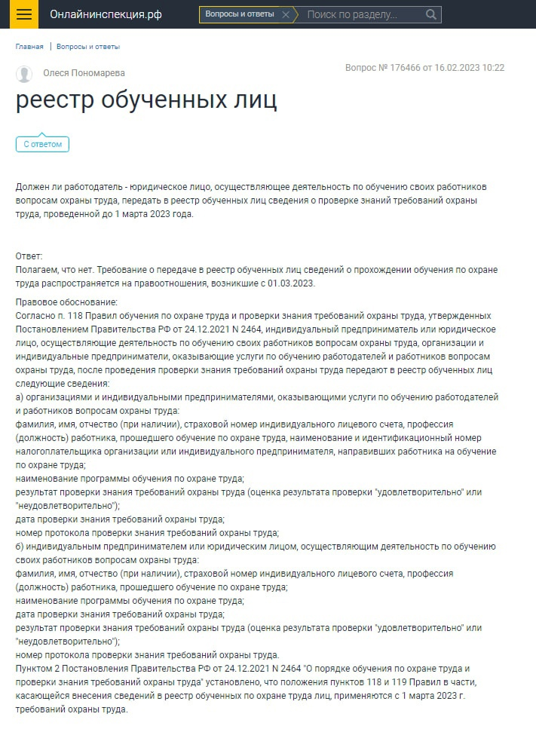

Но не всё так просто. Мы обратили внимание, что в форме для заполнения сведений об обученном лице в ЕИСОТ ограничен выбор программ. В списке выпадают следующие программы обучения:
- Оказание первой помощи пострадавшим;
- Использование (применение) СИЗ;
- Общие вопросы охраны труда и функционирования СУОТ;
- Безопасные приёмы и методы выполнения:
  - работ при воздействии ВОПФ;
  - земляных работ;
  - ремонтных, монтажных, демонтажных работ зданий и сооружений;
  - работ при размещении, монтаже, техобслуживании и ремонте технологического оборудования;
  - работ на высоте;
  - пожароопасных работ;
  - работ в ОЗП;
  - строительных работ, в т.ч. окрасочных, электросварочных и газосварочных;
  - работ, связанных с воздействием сильнодействующих и ядовитых веществ;
  - газоопасных работ;
  - огневых работ;
  - работ, связанных с эксплуатацией подъёмных сооружений;
  - работ, связанных с эксплуатацией тепловых установок;
  - работ в электроустановках;
  - работ, связанных с эксплуатацией сосудов, работающих под избыточным давлении;
  - при обращении с животными;
  - водолазных работ;
  - работ по поиску, идентификации и уничтожению взрывоопасных предметов;
  - работ в непосредственной близости от полотна проезжей части эксплуатируемых автодорог;
  - работ на участках с патогенным заражением почвы;
  - работ по валке леса в особо опасных условиях;
  - работ по перемещению тяжёлых и крупногабаритных грузов при отсутствии машин соответствующей грузоподъёмности и разборе покосившихся опасных (неправильно сложенных) штабелей;
  - работ с радиоактивными веществами и источниками ионизирующего излучения;
  - работа с ручным инструментом, в т.ч. пиротехническим;
  - работ в театрах.

Примерный перечень работ повышенной опасности, к которым предъявляются отдельные требования по организации работ и обучению работников приведён в приложении № 2 к Примерному положению о СУОТ, утверждённому приказом Минтруда РФ от 29.10.2021 г. № 776н. В него включено 76 наименований работ, не считая их разновидностей. И работодателю предоставлено право самостоятельно определять список таких работ.
В ЕИСОТ включено в список всего 25 наименований работ.

Причём Правила обучения позволяют объединять разные виды обучения и в ряде случаев даже устанавливают, как правильно это сделать, но при оформлении сведений об обученных лицах форма для заполнения не предполагает никакого варианта объединения.
В списке нет Программы обучения безопасным методам и приёмам выполнения работ повышенной опасности, к которым предъявляются дополнительные требования в соответствии с нормативными правовыми актами, содержащими государственные нормативные требования охраны труда, которая бы включала в себя все виды таких работ, которые выполняет работник. Но зато есть отдельные программы по 25 работам.
Как с этим быть пока не ясно…

Давайте рассмотрим подробнее, как заполнить форму для передачи сведений об обученных работниках в Реестр обученных по охране труда лиц.

Алгоритмы работы с Реестром обученных лиц
В Реестре обученных лиц из ЛКОТ работодателя вы можете сделать две вещи:
- поискать информацию об обученных по охране труда работниках своей организации;
- сформировать запись об обученном по охране труда работнике.
Познакомим вас с алгоритмами действий в обоих случаях.

Алгоритм передачи работодателем сведений в Реестр обученных лиц

Шаг 1. Войдите в ЛКОТ, используя логин и пароль.

Шаг 2. Перейдите в раздел «Обучение по охране труда» ЛКОТ.

Для внесения информации в «Реестр обученных по охране труда лиц» (далее – Реестр обученных) в главном меню личного кабинета работодателя по охране труда следует кликнуть на пункт меню «Обучение по охране труда» => «Реестр обученных лиц», чтобы попасть в раздел, посвящённый обучению (рис.1).
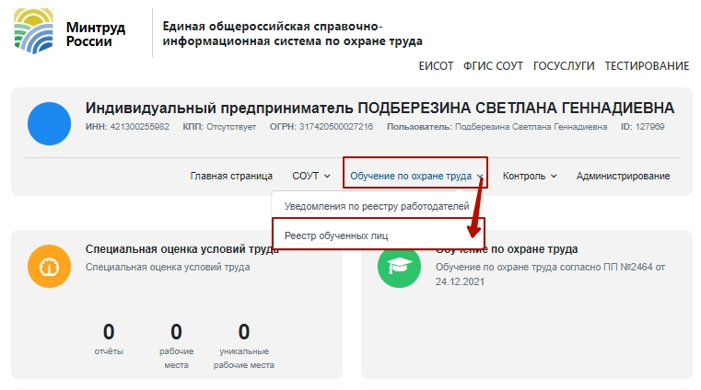
Рис. 1. Переход из ЛКОТ в подсистему “Обучение по охране труда” > “Реестр обученных”

После перехода вы увидите главную страницу подсистемы «Проверка знаний требований охраны труда субъектами малого предпринимательства, социально ориентированными некоммерческими организациями» (рис.2)
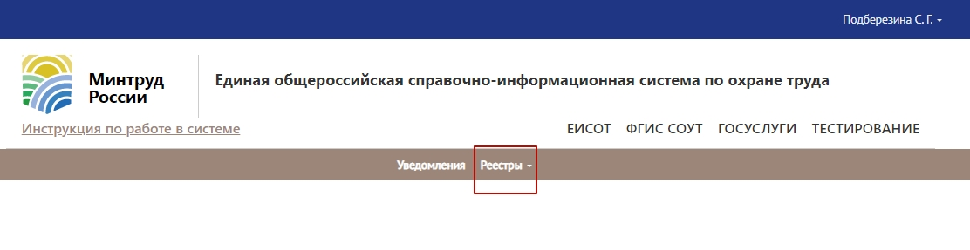Рис. 2. Главная страница подсистемы “Обучение”, доступная работодателю

В этом разделе ЛКОТ вы можете:
- уведомить Минтруд о намерении самостоятельно обучать работников для регистрации в Реестре индивидуальных предпринимателей и юридических лиц, осуществляющих деятельность по обучению своих работников вопросам охраны труда;
- передать сведения в Реестр обученных.

Шаг 3. Перейдите в Реестр обученных (рис. 3).

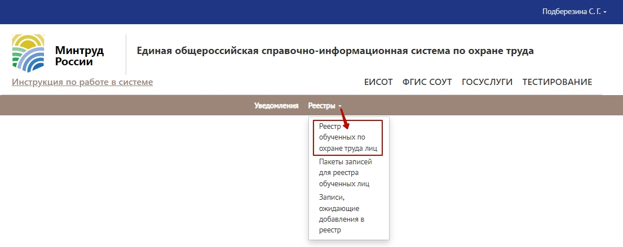
Рис. 3. Переход в раздел работы с “Реестром обученных по охране труда лиц” для пользователя “Работодатель”

Это интерфейс поиска по Реестру обученных лиц, куда собирается информация обо всех, кто прошёл проверку знаний у работодателя или в обучающей организации или ИП.
Работодателю здесь доступны поиск обученных лиц по четырём параметрам:
- ФИО работника;
- СНИЛС;
- профессии (должности);
- наименованию или ИНН обучающей организации (рис.4).
Для корректного поиска не обязательно вносить все четыре параметра, достаточно одного, но вводите их без потери символов, сокращений и прочих ошибок (например, лишний пробел в конце)
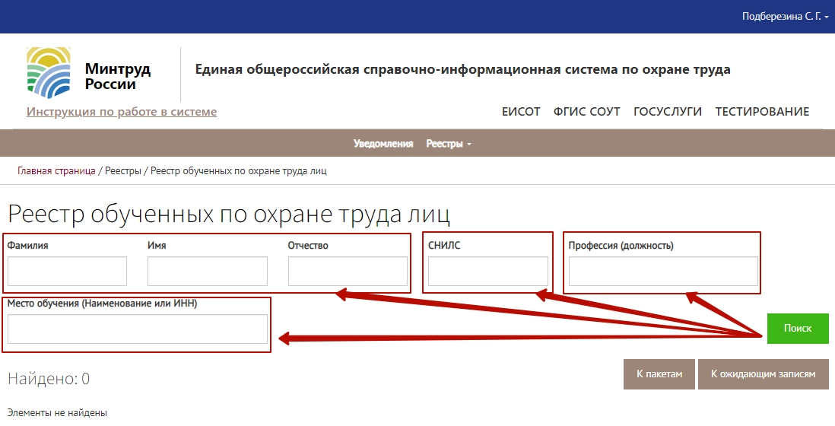
Рис. 4. Интерфейс поиска по Реестру обученных по охране труда лиц (для работодателя)

Работодатель может искать в Реестре обученных лиц только своих работников, то есть тех работников, у которых ИНН указан такой же, как ИНН работодателя, просматривающего записи о работниках.
- Если нужно найти в Реестре конкретного работника, используйте для поиска СНИЛС, так как он уникален, никогда не меняется и позволяет сразу найти нужного человека.
- Если вам нужно найти всех внесённых в Реестр работников организации, то лучше использовать ИНН.

При использовании такого способа поиска можно найти в Реестре сведения обо всех работниках вашей организации, обученных как самим работодателем, то есть внутри организации, так и обученных по договору с аккредитованными образовательными организациями или ИП, которые оказывают услуги по обучению по охране труда.
Это не единственный способ поиска сведений в Реестре обученных. В конце статьи мы опишем, как работодателю сохранить информацию из Реестра, которую передал он сам.

Шаг 4. Перейдите в раздел «Ожидающие записи» (рис. 5).
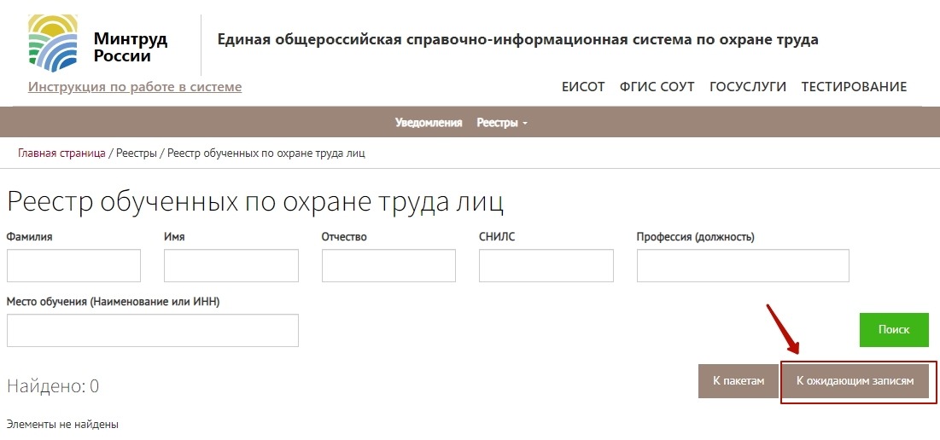
Рис. 5. Переход к записям, ожидающим добавления в Реестр обученных по охране труда

Шаг 5. Создайте «ожидающую» запись.
«Ожидающие» записи можно создавать вручную или с помощью импорта файла.
Рассмотрим оба способа. В зависимости от этого ваши действия на следующем, шестом шаге, будут несколько отличаться.

Способ № 1. Создание «ожидающей записи» вручную.

Этот способ лучше использовать, когда нужно создать запись об одном обученном работнике. На странице «Реестр обученных по охране труда лиц» нажмите на «Добавить», выберите пункт «Создать» (рис.6).
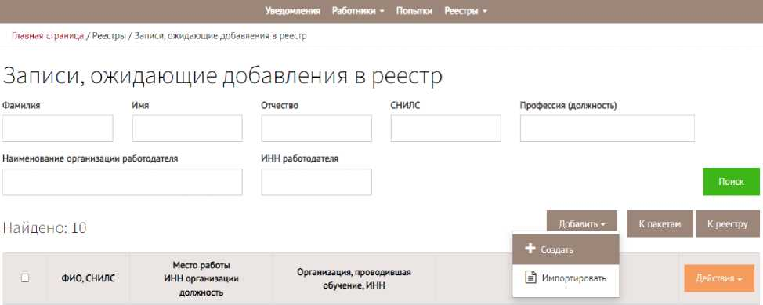

Рис. 6. Создание новой «ожидающей» записи

Система отобразит страницу добавления записи. Необходимо заполнить все те поля, которые не были заполнены автоматически, и нажать на «Сохранить» (рис.7).
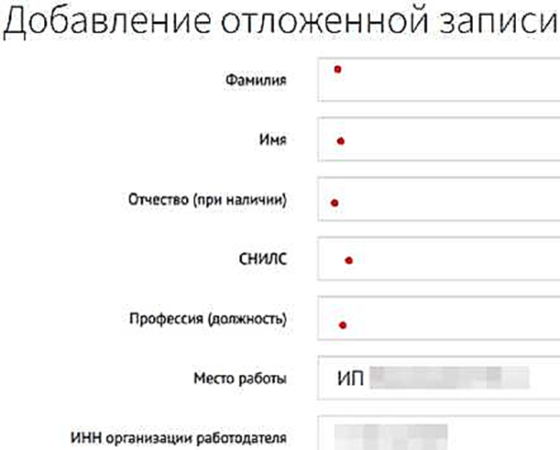

Шаг 6. Добавьте ожидающую запись в Реестр.

Система отобразит страницу «Записи, ожидающие добавления в реестр» с обновлённым набором. На добавленной записи кликнуть на кнопку «Действия» и выбрать «Добавить в реестр» (рис.8).

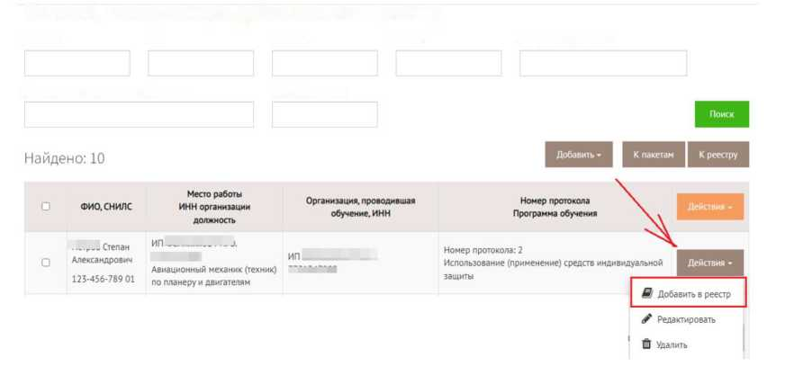

Рис. 8. Добавление, редактирование или удаления созданной работодателем записи, ожидающей добавления в Реестр

Шаг 7. Подтвердите свои действия электронной подписью.
Вставьте носитель с электронной подписью работодателя в компьютер. Нажмите «Добавить». Система запросит подтверждение операции электронной подписью. Нужно дать разрешение программе на обращение к ключу (сертификату) (рис.9).

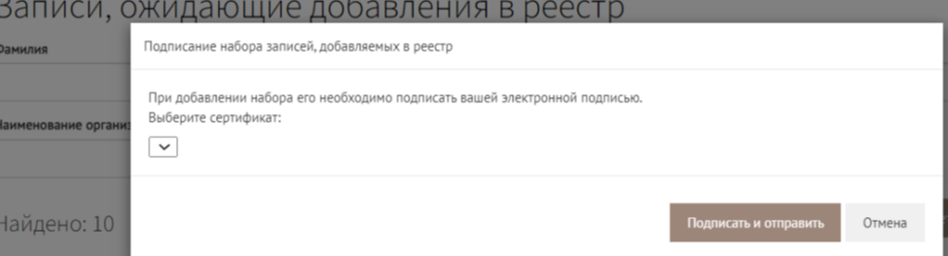

Рис. 9. Подтверждение действия ЭЦП работодателя

Выбранная запись пропадёт из набора ожидающих и появится на странице «Реестр обученных по охране труда лиц».

Способ № 2. Массовое добавление записей с помощью импорта XML-файла.

Этот способ лучше использовать, когда нужно создать запись о нескольких обученных работниках путём импортирования в Реестр заранее подготовленного файла с информацией об обученных.
Для этого на странице ожидающих добавления в Реестр записей нужно нажать «Добавить», выбрать пункт «Импортировать» (рис.10) и выбрать целевой XML-файл на персональном компьютере.
Рис. 10. Импорт записи, ожидающей добавления в Реестр

Как создать XML-файл? Файл с расширением .xml является файлом Extensible Markup Language (XML). Это просто текстовые файлы, сохранённые
особым образом (рис. 11).

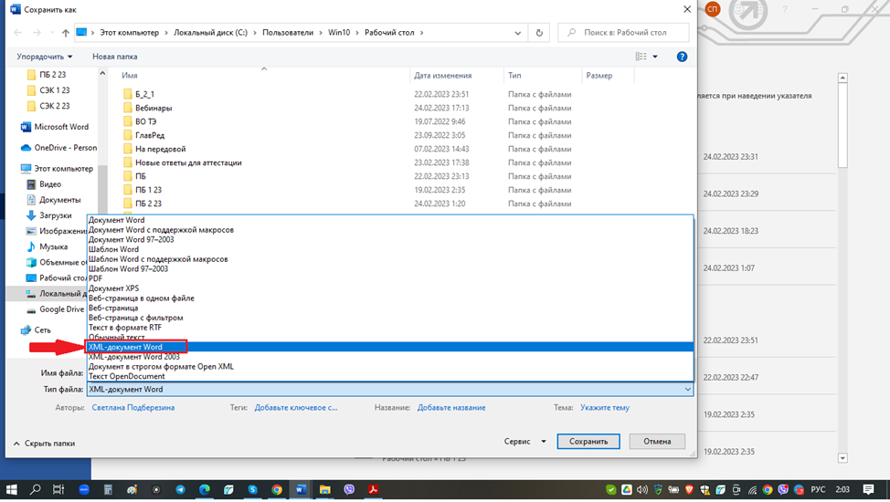

Рис. 11. Создание файла с расширением .xml

Система отобразит страницу «Записи, ожидающие добавления в реестр» с обновлённым набором.

Шаг 6. Добавьте ожидающую запись в Реестр.
Выберите (поставьте галочки) на те записи, которые необходимо внести в реестр. Нажмите «Действия» в шапке таблицы и выберите «Добавить в реестр» (рис.12)
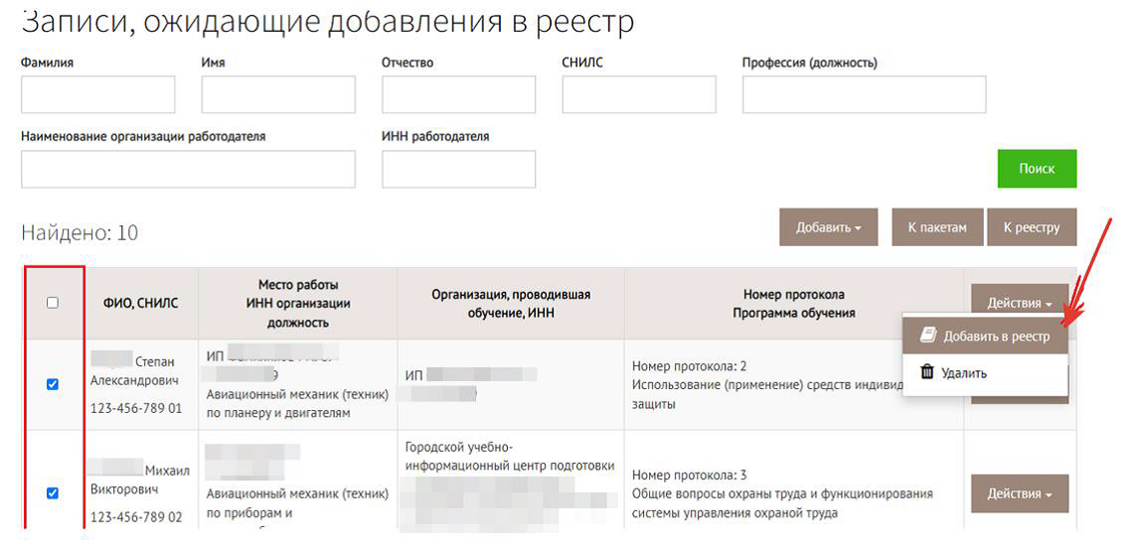

Рис. 12. Массовое добавление записей в Реестр

Шаг 7. Подтвердите свои действия электронной подписью.

Система отобразит форму электронной подписи создаваемого набора записей. Выберите сертификат и нажмите «Подписать и отправить» (рис.13)

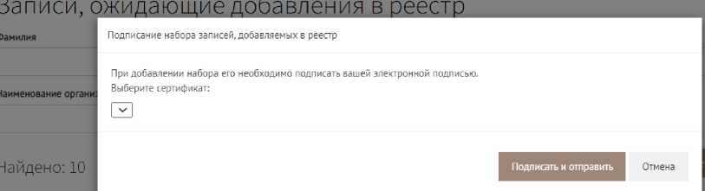

Рис. 13. Подтверждение массового добавления записей в Реестр

Алгоритм проверки сведений об обучении работников

Сведения в реестр обученных работников должны направлять все, кто занимается обучением по охране труда, это:
- обучающие организации и ИП;
- сами работодатели.

На сегодняшний день существует три способа поиска сведений об обученных работниках в Реестре.

Первый способ позволяет найти и посмотреть в Реестре сведения об обучении всех своих работников как самим работодателем, так обучающими организациями и ИП. Мы описали в начале статьи – это поиск по четырём параметрам в подсистеме «Обучение по охране труда» ЛКОТ. Недостаток этого способа – скачать ничего нельзя.

Второй способ позволяет получить сведения о тех работниках, кого вы обучили внутри организации. Преимущества в том, что сведения можно скачать и сохранить.
Недостаток этого способа – нет доступа к сведениям в отношении тех работников, которые проходили обучение в образовательной организации или у ИП, оказывающего услуги обучения по охране труда.

Шаг 1. Авторизуйтесь в ЛКОТ по логину и паролю.

Шаг 2. Перейдите в раздел «Обучение по охране труда» ЛКОТ (рис.14).

Всё как в начале статьи.

Рис. 14. Переход из ЛКОТ в подсистему “Обучение по охране труда” > “Реестр обученных лиц”

После перехода вы увидите главную страницу подсистемы «Проверка знаний требований охраны труда субъектами малого предпринимательства, социально ориентированными некоммерческими организациями» (рис.15).

Рис. 15. Главная страница подсистемы “Обучение”, доступная работодателю.

Шаг 3. Перейдите в Реестр обученных лиц (рис. 16).

Рис. 16. Переход в раздел работы с “Реестром обученных по охране труда лиц” для пользователя “Работодатель”

Это интерфейс поиска по Реестру обученных лиц, куда собирается информация обо всех, кто прошёл проверку знаний у работодателя или в обучающей организации или ИП (рис.17), о котором мы писали в самом начале статьи.

Рис. 17. Интерфейс поиска по Реестру обученных по охране труда лиц (для работодателя)

Чтобы перейти ко второму способу поиска, нужно перейти в ожидающие добавления в Реестр записи.

Шаг 4. Перейдите в раздел «Ожидающие записи» (рис. 18).

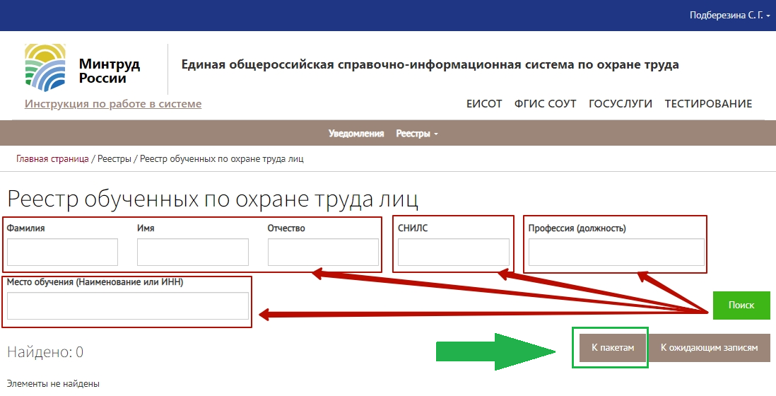

Рис. 18. Переход к записям, ожидающим добавления в Реестр обученных по охране труда и к пакетам записей

Шаг 5. Перейдите к пакетам записей.

В истории раздела «Пакеты записей для реестра» ЛКОТ работодателя сохраняется информация обо всех записях, отправленных в Реестр работодателем (рис. 19).
Работодатель может обратиться к пакетам записей для быстрого просмотра добавленных в Реестр записей об обученных по охране труда работниках. Для этого на странице «Пакетов записей для реестра обученных лиц» необходимо нажать «Посмотреть записи в реестре» (рис.19).

Шаг 6. Сохраните себе на компьютер весь пакет записей в формате Excel.

Чтобы скачать сведения, которые вы передали в Реестр, необходимо нажать кнопку «Действия» => «Скачать файл» (рис.19).

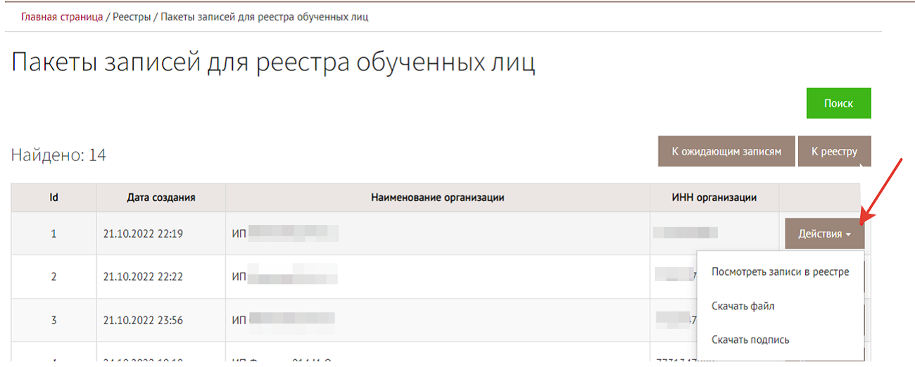

Рис. 19. Просмотр и экспортирование записей, отправленных в Реестр со страницы «Пакеты записей для реестра» из ЛКОТ работодателя

Третий способ подходит для поиска сведений об обучении конкретного работника и воспользоваться им может любой гражданин. Для этого даже регистрация на сайте не нужна. Недостаток этого способа – скачать ничего нельзя, нельзя выбрать сведения по какому-то иному параметру, чем ФИО.
Чтобы воспользоваться им, откройте Реестр на главной странице ФГИС СОУТ (рис. 20).

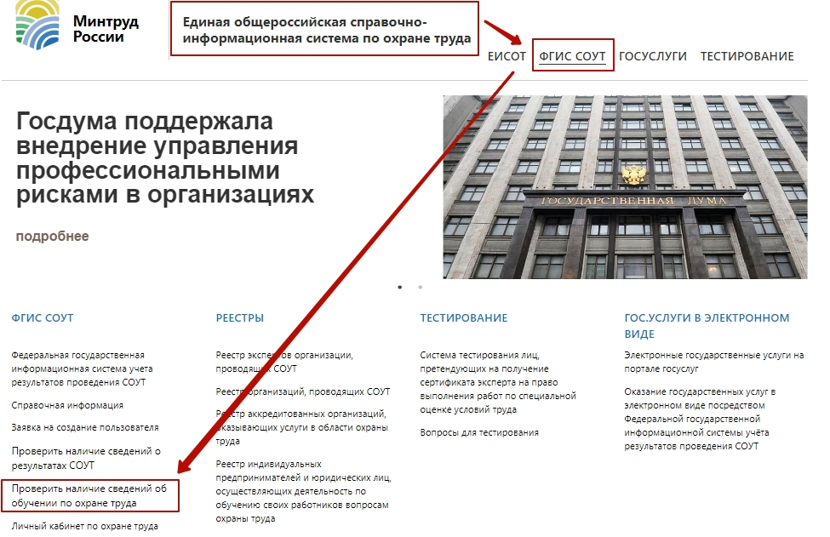

Рис. 20. Размещение Реестра обученных по охране труда

Чтобы найти в Реестре сведения об обученном работнике, нужно ввести его ФИО, номер протокола (рис. 21).

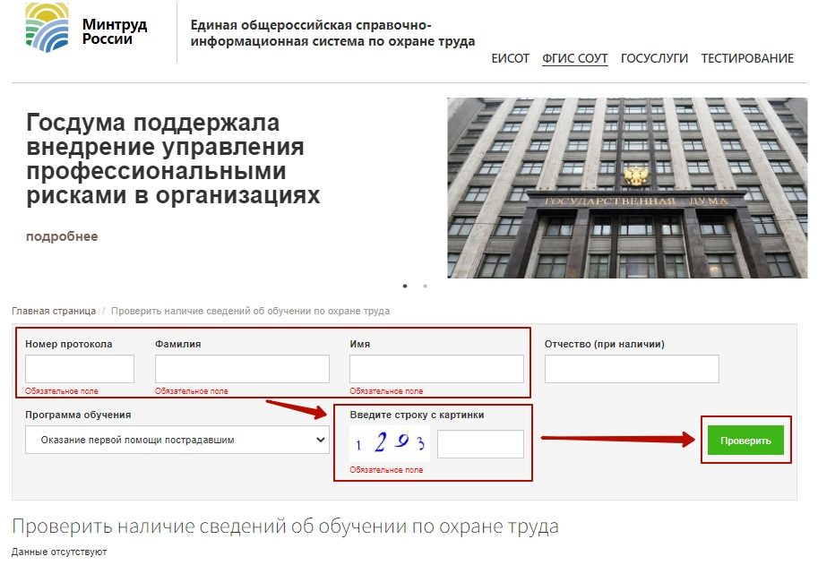

Рис. 21. Параметры поиска в открытом Реестре обученных по охране труда

Штрафные санкции

Реестр открытый – навести справки о работнике может кто угодно, в т. ч. сотрудник Минтруда. Если вы обучаете по охране труда своих работников, но не передали сведения об обученных в Реестр Минтруда, то рискуете получить штраф (ч. 1 ст. 5.27.1 КоАП):

- на ИП – от 2 до 5 тысяч рублей;
- на юр.лицо – от 50 до 80 тыс. рублей.
А если выяснится, что вы не просто не передали сведения, но и не обучили этого работника по какой-то причине (неважно по какой), инспектор ГИТ отстранит этого работника от исполнения им своих должностных обязанностей, а работодатель рискует получить ещё один штраф, но гораздо больший (ч. 3 ст. 5.27.1 КоАП):
- на ИП – от 15 до 25 тысяч рублей;
- на юр.лицо – от 110 до 130 тыс. рублей.

Зачем инспектору ГИТ выезжать в организацию, если он может не выходя из кабинета выявить нарушение и кинуть штраф? Такая вот цифровизация.

Резюме
1. Если вы обучаете своих работников по охране труда, обязательно передавайте сведения об этом в Минтруд. Подавать сведения нужно через личный кабинет работодателя в ЕИСОТ.
2. Если вы для обучения работников пользуетесь услугами образовательной организации или ИП, то они и будут передавать сведения об обучении ваших работников в Минтруд.
3. Если работник прошёл обучение по охране труда до 1 марта 2023 г., сведения о нём никуда передавать не нужно.

